12.《古诗词三首》
作业  层次 | 作业内容 | 作业分析与设计意图 | 时 长
A级作业 | 一、下列不属于春节的意象是（ ）  A、爆竹声中一岁除，春风送暖入屠苏。  B、遥知兄弟登高处，遍插茱萸少一人。  C、千门万户曈曈日，总把新桃换旧符。  D、儿童强不睡，相守夜欢哗。  二、背诵  有感情地朗读古诗并背诵。 | 本题主要考察学生对本课基础性知识的了解和掌握，既巩固了古诗中的文字的了解，又加深了对古诗的理解。 | 10分钟
B级 作业 | 三、沉醉意境  选择一首自己喜欢的古诗, 简单介绍一下诗人,用自己的话说说古诗的意思。 | 本题主要考察学生对古诗内容的掌握和对诗人的了解，既能帮助学生更好地理解诗意，又能提高学生的文学品鉴能力，陶冶其情操。 | 10分钟
C级作业 | 四、日积月累  收集描写传统节日的古诗词,开展诗词交流会。 | 本题主要考察学生对古诗词的积累和运用,提高学生探索诗词的兴趣。 | 10分钟

13.《纸的发明》
作业  层次 | 作业内容 | 作业分析与设计意图 | 时 长
A级  作业 | 一、填写表格。  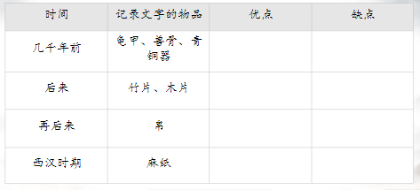  二、试着用上动词向大家介绍一下造纸的工艺。  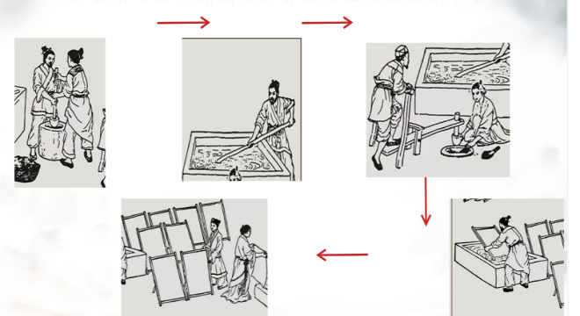 | 本题旨在通过创设语境，理解课文内容。以及落实单元语文要素，让学生初步学会了解造纸术的发明过程。 | 15分钟
B级  作业 | 三、走进课文  根据课文内容绘制思维导图。 | 本题旨在通过跨学科学习，与美术学科相融合，激发学生学习兴趣，提升学生课外阅读的能力。 | 15分钟

14.《赵州桥》
作业  层次 | 作业内容 | 作业分析与设计意图 | 时 长
A级作业 | 一、读课文第一自然，提取信息，完成表格。  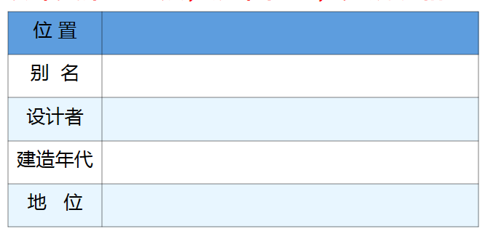二、你能模仿写句子吗？  这座桥不但坚固,而且美观。  1、___________________________  2、___________________________ | 本题旨在考查学生词语的辨析能力，是否熟练掌握重点词语，根据线索梳理文章内容。 | 15分钟
B级  作业 | 三、小小导游。  假如你是导游，试着用下面的词语，向客人介绍赵州桥。   | 本题旨在考察学生对赵州桥的了解。 | 15分钟

15.《一幅名扬中外的画》
作业  层次 | 作业内容 | 作业分析与设计意图 | 时 长
A级  作业 | 一、画作介绍。  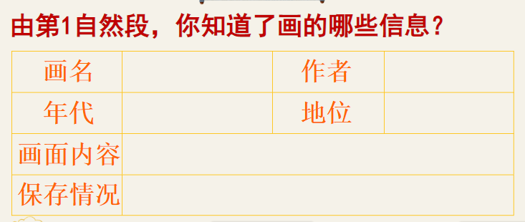  二、课文内容填空。  走在街上的，是来来往往、（ ）的人：有的（ ）着马，有的（ ）着担，有的（ ）着毛驴，有的（ ）着独轮车，有的悠闲地在街上（ ）。 | 本题考查学生对课文内容的把握。 | 10分钟
B级  作业 | 三、小小解说员。  你能查找资料，收集我国其他传世名画，化身小小解说员，向大家介绍。 | 跨学科教学，考察了学生体会作者情感，了解中国传统文化，培养阅读兴趣。 | 20分钟

作业评价标准

评价项目 | 评价标准 | 自评 | 同学评 | 师评
答案规范 | 1.客观题回答正确。  2.主观题能做到言之有理，接近示范答案。
语言优美 | 能做到活学活用，恰当的使用好词好句与修辞手法。
字迹工整 | 字迹整洁，没有错别字，正确运用标点符号。
时间合理 | 能在规定时间内高效的完成作业。
语文要素 | 能落实语文要素，体会表达思想。

作业反馈及改进措施
1.作业反馈
在布置的作业中，随机抽查十名学生，对其进行检测，以下是他们的作业反馈情况。

课题 | 准确率以及案例
古  诗  词三  首 | 本课A级作业一共抽查十名学生  A级作业准确率 85 %
纸  的  发  明 | 本课A级作业与B级作业一共抽查十名学生  A级作业准确率 80 %  B级作业准确率 70 %
赵州桥 | 本课A级作业与B级作业一共抽查十名学生  A级作业准确率 80 %  B级作业准确率 70 %
一幅名扬中外的画 | 本课B级作业一共抽查十名学生  B级作业准确率 70 %

2.改进措施

课题 | 作业层次 | 作业内容 | 作业分析与设计意图 | 时长
《古诗词三首》 | A级作业 | 二、背诵  有感情地朗读古诗并背诵。 | 根据作业反馈，发现学生灵活运用诗句能力较为不足。因此对作业设计进行改进，在理解诗意的基础上进行默写，能加深学生对古诗的记忆，进而拉进学生与传统文化的距离。 | 10分钟
《纸的发明》 | A级作业 | 二、试着用上动词向大家介绍一下造纸的工艺。 | 本题旨在引导学生积累本课的重点语句,了解造纸的工艺。 | 15分钟
《赵州桥》 | B级作业 | 三、小小导游。  假如你是导游，试着用下面的词语，向客人介绍赵州桥。 | 学生通过资料的收集整理、课文学习，对赵州桥有比较全面的了解。 | 20分钟
《一幅名扬中外的画》 | B级作业 | 三、小小解说员。  你能查找资料，收集我国其他传世名画，化身小小解说员，向大家介绍。 | 根据作业反馈，发现学生自己查找资料时有些受局限,因此我们围绕名画内容设计练习，巩固技能训练。 | 20分钟

